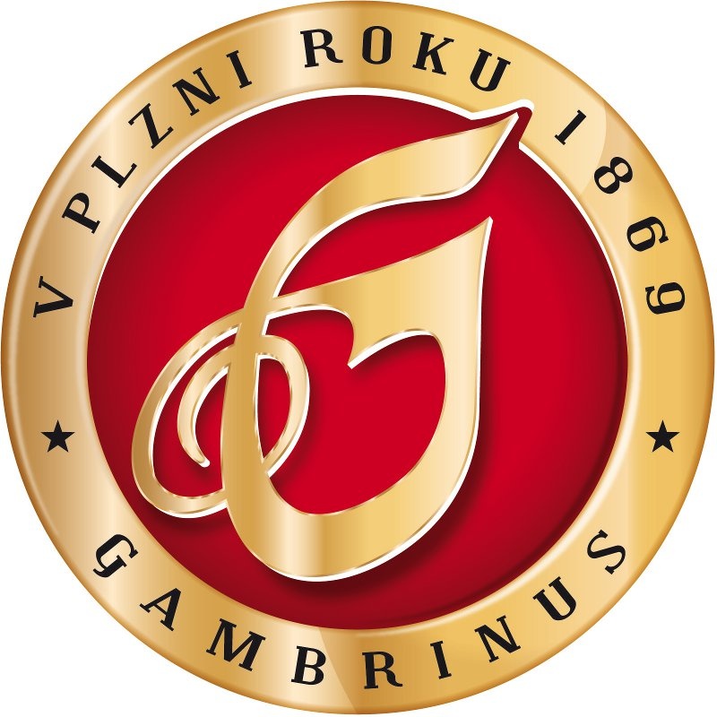
VK G-TEAM a VK Vysoké Mýto
si Vás dovolují pozvat na jubilejní
20. ROČNÍK TRADIČNÍHO VOLEJBALOVÉHO TURNAJE
„ O VYSOKOMÝTSKOU BASU“

Den konání: 24. 8. 2019

Místo konání: areál volejbalových kurtů VK Vysoké Mýto (u fotbalového stadionu) GPS Loc: 49°57'30.912"N, 16°9'37.444"E

Propozice:

- Prezentace bude probíhat 25. 8. 2018 v rozmezí od 8.45 do 9.15 hod.
- Začátek turnaje bude v 9.30 hod.
- Systém turnaje bude upřesněn na místě podle počtu zúčastněných družstev (max. 12 družstev, o přijetí do turnaje rozhoduje datum přihlášky), hraje se na dva hrané sety do 20 bodů (v případě rovnosti bodů tie-break do 15 bodů) podle pravidel volejbalu, pořadatelé si vymiňují možnost rozdělit družstva do skupin podle předpokládané výkonnosti.
- Každé družstvo si s sebou přinese vlastní míč.
- Startovné 600,- Kč za družstvo.
- Startují smíšená družstva muži+ženy (dvě ženy podmínkou)
- Vítěz získává pohár a pro všechna zúčastněná družstva jsou připraveny věcné ceny,
vyhlášeni a odměněni budou také nejlepší hráčka a hráč turnaje.
- Závazné přihlášky přijímá – do 23. 8. 2019:

Vojta Valášek - vojtech.valasek@tiscali.cz 721 812 218 nebo Tomáš Černý - tomasblack@seznam.cz 606 725 720
(uvést tel. kontakt + emailovou adresu)

Turnaj není pojištěn, každý účastník startuje na vlastní nebezpečí; sprchy a WC v budově šaten!!!
Kvalitní celodenní občerstvení – hlavně tradiční bramborákové speciality, za příznivé ceny zajištěno přímo na místě !!!
Hudba - D.J. Vojta – po skončení turnaje volná ZÁBAVA !!!
( možnost přespání v areálu )
Srdečně zveme všechny hráče, hráčky a příznivce volejbalu a dobré
nálady !!!!!!!

